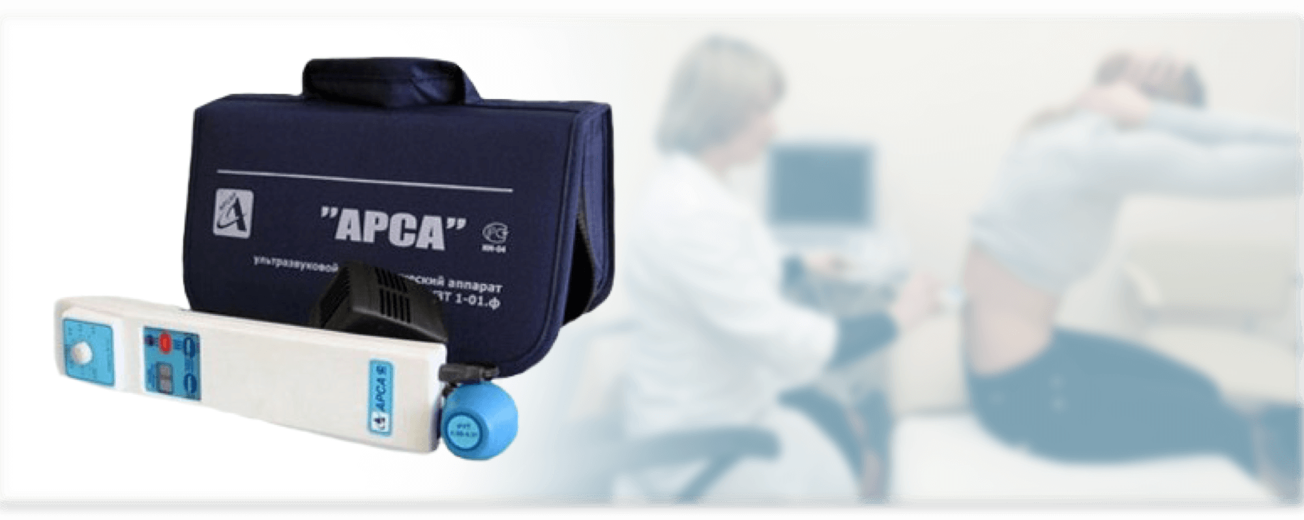

УЗТ-1.01 Ф АРСА

Аппарат для ультразвуковой физиотерапии

Вы можете приобрести его у нас по САМОЙ НИЗКОЙ ЦЕНЕ

Ультразвуковой терапевтический аппарат УЗТ-1.01.Ф "АРСА" предназначен для лечения ультразвуковыми колебаниями различных заболеваний.
Ультразвук оказывает противовоспалительное, обезболивающее, рассасывающее, десенсибилизирующее действие. С его помощью в ткани можно вводить лекарственные вещества (фонофорез).

Сертификаты

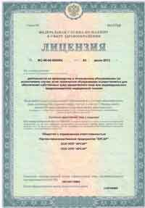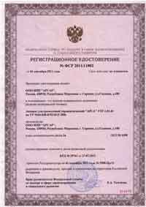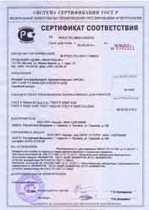

Технические характеристики

Частота ультразвуковых колебаний, МГц
0,88±0,03%
Эффективная интенсивность излучения (дискретно регулируемая), Вт/см2
0,05; 0,1; 0,2; 0,3; 0,4; 0,5; 0,6; ±35%
Дискретно регулируемое время процедур, мин
1-9 (через 1 мин)
Эффективная площадь излучателя, см2
4
Время установки рабочего режима, не более, мин
0,5
Режим работы в течение 6ч
Работа - 10 мин
Повторно-кратковременный
Перерыв - 5 мин
Потребляемая мощность, не более, ВА
10
Напряжение питания от сети переменного тока частотой 50Гц, В
220 ± 10%
Индикация работы аппарата
Текущее время
Световая, цифровая
Окончание процедуры
Звуковая
Средний срок службы, лет
5
Средняя наработка на отказ, циклов, не менее
10000
Габаритные размеры электронного блока, мм
240 x 78 x 52
Масса (блок питания + электронный блок), кг
0,47 + 0,4

